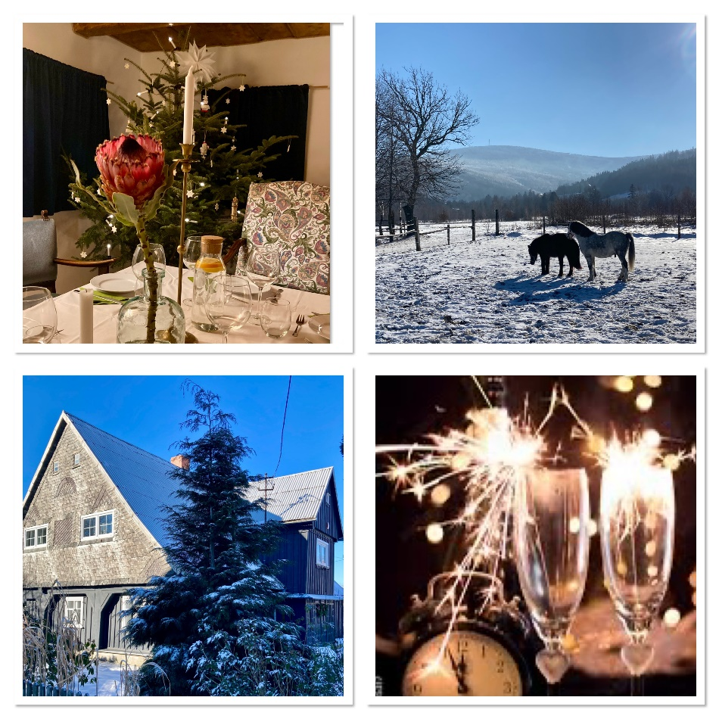

Ze względu na brak kuchni ogólnodostępnej proponujemy pakiety z wyżywieniem:

**1. Pakiet Sylwestrowy na 3 doby z uroczysta kolacją sylwestrową wynosi 1100 zł od osoby i zawiera:**

* 3 noclegi w klimatycznym pokoju z dużym łóżkiem i wykrochmaloną, pachnącą pościelą;

* 3 niespieszne, odświętne śniadania w formie bufetu z lokalnych, domowych produktów;

* Pożywna zupa na powitanie gotowana wg 5 przemian;

* W sylwestra proponujemy elegancką obiadokolację połączoną z biesiadą do północy (alkohol własny), na toast bąbelki gwarantujemy. Wieczór spędzimy sielsko w salonie z kominkiem, w prywatnej części domu gospodyni. Będzie też loteria fantowa i garstka rozwoju osobistego dla chętnych (karty rozwoju osobistego) inspirujące pogaduchy;

* Cały czas podczas pobytu oferujemy kawę, herbaty, napary ziołowe, słodkości domowego wypieku;

* Opłatę klimatyczną, parking i pozytywny klimat domu.

**2. Pobyt Sylwestrowy tylko ze śniadaniami na 3 doby wynosi 850 zł od osoby i zawiera:**

* 3 noclegi w klimatycznym pokoju z dużym łóżkiem i wykrochmaloną, pachnącą pościelą;

* 3 niespieszne, odświętne śniadania w formie bufetu z lokalnych, domowych produktów;

* Korzystanie z kącika kawiarnianego bez limitów, słodki poczęstunek;

* Opłatę klimatyczną, parking i pozytywny klimat domu.